Каневская: Фронт за линией фронта
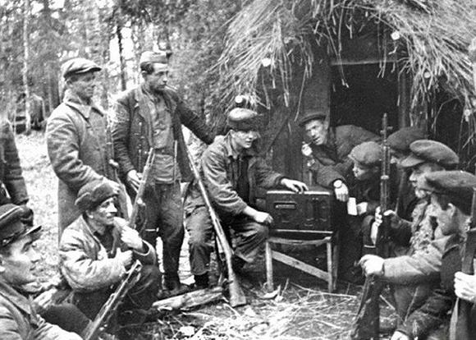Партизанское движение по время войны
Газета «10 канал» рассказывает о партизанском движении на Кубани и земляках – партизанах.
Партизанское движение на Кубани – это еще одна малоизвестная страница истории Великой Отечественной войны.
Масштаб его гораздо скромнее, чем, скажем, у белорусского. Однако за шесть месяцев оккупации партизаны, наши земляки, внесли значительный вклад в разгром врага на кавказском направлении. Велики были потери у наших партизан, от рук фашистских карателей и их пособников погиб каждый седьмой боец партизанских отрядов или подпольщик.
История партизанского движения на Кубани началась 3 ноября 1942 года. Именно в этот день вышло постановление Краснодарского крайкома Всесоюзной Коммунистической партии (большевиков) об организации народного сопротивления в тылу врага. Был принят план дислокации партизанских отрядов, разделенных по территориальному принципу на семь кустов.
Отряд «Защита Родины», сформированный из жителей Новоминского района, относился к краснодарскому «кусту». В это партизанское соединение входило 22 отряда, а общая численность составляла 1 054 бойца.
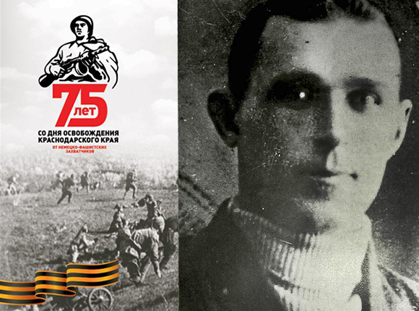Лука Черняев. Фото газеты «10-й канал».
Воевать нашим партизанам пришлось в районе города Горячий Ключ. Лесные массивы, протянувшиеся на сотни километров, и гористая местность были главными союзниками бойцам народного антифашистского сопротивления. Партизаны совершали диверсии на железной дороге, нападали на отдельные подразделения фашистов, уничтожали немецкие склады боеприпасов и продовольствия, безжалостно расправлялись с изменниками Родины. Все это поддерживало у населения оккупированных территорий веру в то, что разгром врага неизбежен, а предателей ждет неминуемое возмездие. О том, как воевали наши земляки, свидетельствуют документы о проведенных боевых операциях.
Бойцы отряда «Защита Родины» взорвали 3 железнодорожных моста, повредили 4 километра железнодорожных путей, пустили под откос 7 эшелонов врага. Ими было уничтожено 62 единицы автотехники и 5 мотоциклов противника, 4 086 вражеских солдат и офицеров, сожжено 27 000 пудов зерна и 700 тонн нефти.
Партизаны обезвредили 30 агентов германской разведки и поймали около 300 дезертиров. В тыл врага было направлено 117 партизанских групп для выполнения диверсий, разведывательных или иных заданий. Многие партизаны не вернулись в отряд. Согласно приказу по германской армии схваченные партизаны подлежали немедленному уничтожению.
Не вернулся с задания заместитель командира отряда Лука Черняев, до войны работавший председателем Новоминского райисполкома. Направленный на явочную квартиру в станицу Елизаветинскую, он был остановлен и опознан полицейским патрулем, подвергся допросам и истязаниям, а затем был расстрелян.
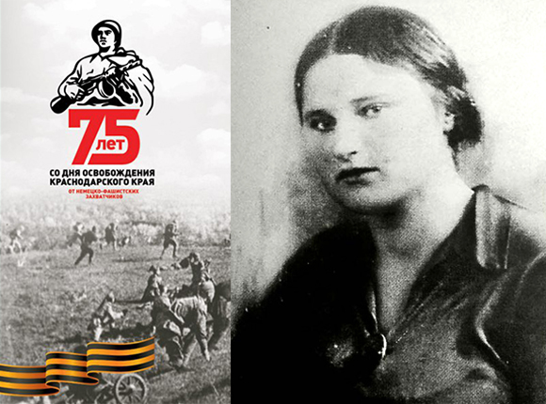Нина Берестовская. Фото газеты «10-й канал».
Нина Берестовская, которая раньше занимала должность заместителя начальника политотдела Новодеревянковской МТС, вернулась в родной район по заданию командования отряда. Сначала скрывалась у знакомых, затем остановилась у своих родственников. В полночь 19 декабря 1942 года ее арестовали во время полицейской облавы.
Ее и еще семерых станичников, подозреваемых в связях с антифашистским подпольем, привезли сначала в райцентр, который находился тогда в станице Новоминской, а затем отправили в Ленинградскую.
Находясь в карцере, Нина могла сбежать, раскачав решетку под носом у пьяных охранников. Однако она не сделала этого, потому что полицаи могли расстрелять всю ее большую семью. Пока она сидела под замком, ее навещала сестра Наталья. Через Наташу отважная партизанка передала записку: «Я умру с гордостью за свой народ, за свою партию».
В Ленинградской она попала в руки гестаповским палачам. Арестованных пытали, часами гоняя по снегу босиком, прокалывали руки раскаленным железным прутом, выжигали на теле звезды. 23 января 1943 года всех узников, их было 25 человек, расстреляли. Всех их похоронили в братской могиле в Ленинградской.
Партизаны помогали армии во всех битвах. Фашисты, едва их эшелон пересекал нашу границу, чувствовали себя в опасности. По многим дорогам немецкие поезда прекратили ночное движение. Ездили только днем, вслед за дрезиной или специальным поездом, которому отводилась участь подорваться на мине и тем обезопасить движение основного эшелона. Гитлеровское командование, обеспокоенное срывом перевозок, пыталось расправиться с партизанами самым решительным образом.
Жизнь партизана и подпольщика была полна лишений, тревог и опасностей. По признанию ветеранов «фронта в тылу врага», часто подвергая себя смертельному риску, они не были убеждены, что об их подвиге узнают люди и вспомнят их после войны добрым словом. Они делали свою тяжелую ратную работу незаметно от людских глаз, шли в бой не ради воинских званий и наград. Они сражались за свободу своей Родины, за дом родной, во имя светлого будущего своих детей и потомков.
Автор: Константин Бандин

